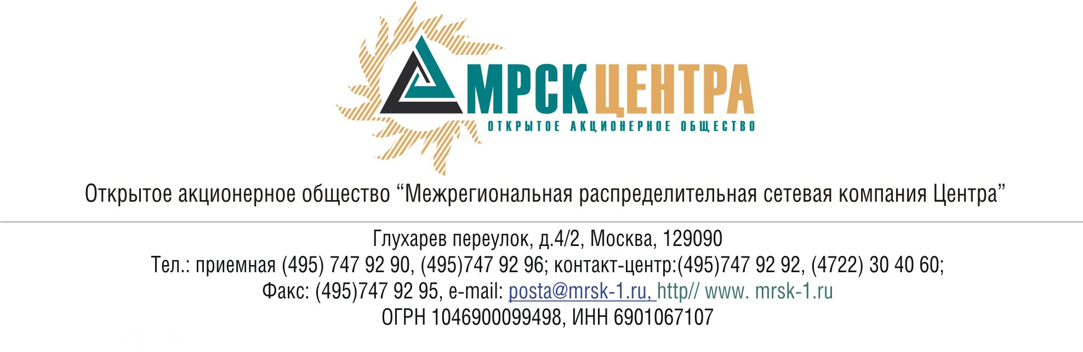
ПРОТОКОЛ
заседания Комитета по аудиту
Совета директоров ОАО «МРСК Центра»
(в форме заочного голосования)

27 июля 2009 г. г. Москва № 10/09

Форма проведения: заочное голосование.
Всего членов Комитета по аудиту: 4 человека.
Приняли участие в голосовании: Косарев С.Б., Селиверстова Т.А., Старченко А.Г., Филькин Р.А.
Не предоставили опросные листы: нет.
Кворум: имеется
Дата составления протокола: 31.07.2009г.

ПОВЕСТКА ДНЯ:
- Об избрании Заместителя Председателя Комитета по аудиту Совета директоров ОАО «МРСК Центра».
- О рассмотрении отчета о сделках инсайдеров ОАО «МРСК Центра» с ценными бумагами Общества и (или) его ДЗО в июне 2009 года.
- О рассмотрении отчета независимого оценщика об определении рыночной стоимости годовой арендной платы за пользование недвижимым имуществом по договору аренды недвижимого имущества, заключаемого между ОАО «МРСК Центра» (филиал ОАО «МРСК Центра» - «Смоленскэнерго») и ОАО «СО ЕЭС» (филиал ОАО «СО ЕЭС» Смоленское РДУ).

Вопрос 1: Об избрании Заместителя Председателя Комитета по аудиту Совета директоров ОАО «МРСК Центра».
Избрать заместителем Председателя Комитета по аудиту Совета директоров ОАО «МРСК Центра» Селиверстову Татьяну Александровну.

Решение:
Избрать заместителем Председателя Комитета по аудиту Совета директоров ОАО «МРСК Центра» Селиверстову Татьяну Александровну.

Итоги голосования:
Косарев Сергей Борисович - «за»
Селиверстова Татьяна Александровна - «за»
Старченко Александр Григорьевич - «за»
Филькин Роман Алексеевич - «за»
Итого:
«ЗА» | - «4»
«ПРОТИВ» | - «0»
«ВОЗДЕРЖАЛИСЬ» | - «0»
Решение принято.

Вопрос 2: О рассмотрении отчета о сделках инсайдеров ОАО «МРСК Центра» с ценными бумагами Общества и (или) его ДЗО в июне 2009 года.

Решение:
1. Утвердить отчет о сделках инсайдеров Общества с ценными бумагами Общества и (или) его ДЗО за июнь 2009 года согласно Приложению 1 к настоящему решению Комитета по аудиту.
2. Рекомендовать членам Совета директоров Общества принять к сведению отчет Комитета по аудиту о сделках инсайдеров Общества с ценными бумагами Общества (или) его ДЗО за июнь 2009 года.

Итоги голосования:
Косарев Сергей Борисович - «за»
Селиверстова Татьяна Александровна - «за»
Старченко Александр Григорьевич - «за»
Филькин Роман Алексеевич - «за»
Итого:
«ЗА» | - «4»
«ПРОТИВ» | - «0»
«ВОЗДЕРЖАЛИСЬ» | - «0»
Решение принято.

Вопрос 3: О рассмотрении отчета независимого оценщика об определении рыночной стоимости годовой арендной платы за пользование недвижимым имуществом по договору аренды недвижимого имущества, заключаемого между ОАО «МРСК Центра» (филиал ОАО «МРСК Центра» - «Смоленскэнерго») и ОАО «СО ЕЭС» (филиал ОАО «СО ЕЭС» Смоленское РДУ.

Решение:
1.1. Принять к сведению Отчет независимого оценщика ООО «Лаир» (г. Санкт - Петербург) от 07.05.2009 года № R-10270/09 об определении рыночной стоимости годовой арендной платы за пользование недвижимым имуществом, расположенного по адресу: г.Смоленск, ул.Тенишевой, д.33, лит.А, А1.
1.2. Рекомендовать членам Совета директоров ОАО «МРСК Центра» при определении рыночной стоимости годовой арендной платы за пользование недвижимым имуществом по Договору аренды недвижимого имущества, заключаемого между ОАО «МРСК Центра» (филиал ОАО «МРСК Центра» - «Смоленскэнерго») и ОАО «СО ЕЭС» (филиал ОАО «СО ЕЭС» Смоленское РДУ, являющегося сделкой, в совершении которой имеется заинтересованность, руководствоваться Отчетом независимого оценщика ООО «Лаир» (г. Санкт - Петербург) от 07.05.2009 года № R-10270/09.

Итоги голосования:
Косарев Сергей Борисович - «за»
Селиверстова Татьяна Александровна - «за»
Старченко Александр Григорьевич - «за»
Филькин Роман Алексеевич - «воздержался»
Итого:
«ЗА» | - «3»
«ПРОТИВ» | - «0»
«ВОЗДЕРЖАЛИСЬ» | - «1»
Решение принято.

Председатель Комитета по аудиту
Совета директоров ОАО «МРСК Центра» С.Б. Косарев

Секретарь Комитета по аудиту
Совета директоров ОАО «МРСК Центра» С.В. Лапинская

